Практическая работа №1 «Основы работы с объектами»

ЗАДАНИЕ 1. Копирование объекта (дублировать объект).
  - Загрузите в Inkscape документ 101.svg.
  - Используя операцию копирования (дублирования) объекта, создайте рисунок по образцу.
  - Результат выполнения запишите в файл Дублирование.svg.

Алгоритм копирования объекта.
- Выделить объект.
- Выполнить команду Объект /Скопировать.
- Выполнить команду Объект /Вставить.
- Копию объекта переместить в нужное место.

Алгоритм дублирования объекта.
- Выделить объект.
- Выполнить команду Объект /Дублировать (Ctrl+D).
- Дубликат сохраняется на исходном объекте.
- Переместить («снять с оригинала») дубликат объекта.
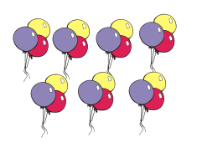

ЗАДАНИЕ 2. Растяжение и сжатие объекта.
- Загрузите в Inkscape документ 102.svg.
- Используя операцию растяжения (сжатия) объекта, создайте рисунок по образцу.
- Результат выполнения запишите в файл Растяжение.svg.

Алгоритм растяжения (сжатия) объекта
Вариант 1
- Выделить объект
- Установить курсор мыши на один из угловых маркеров.
- Перемещать мышь при нажатой кнопке.
- Объект будет растягиваться (сжиматься) одинаково по вертикали и горизонтали.
Отпустить кнопку мыши, когда объект достигнет нужных размеров.
Вариант 2
- Выделите объект.
- Установить курсор мыши на один из боковых маркеров.
- Перемещать мышь при нажатой кнопке.
- Объект будет растягиваться (сжиматься) только в одном направлении.
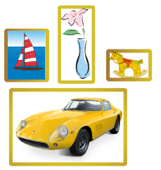

ЗАДАНИЕ 3. Удаление объекта.
- Загрузите в Inkscape документ 103.svg.
- Используя операцию удаления объекта, создайте рисунок по образцу.
- Результат выполнения запишите в файл Удаление.svg.
Алгоритм удаления объекта
- Выделить объект.
- Нажать клавишу Delete.

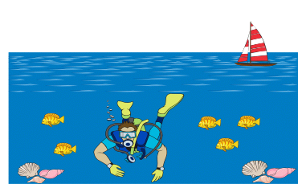

ЗАДАНИЕ 4. Вращение объекта.
- Загрузите в Inkscape документ 104.svg.
- Используя операции копирования и вращения объекта, создайте рисунок по образцу.
- Результат выполнения запишите в файл Вращение.svg
Алгоритм вращения объекта
- Дважды щелкнуть на объекте, стрелки изменятся.
- Поставить курсор на угловую (изогнутую) стрелку.
- Нажать левую кнопку мыши и вращать объект при нажатой кнопке в нужном направлении.
- Отпустить кнопку мыши, когда объект достигнет конечного положения.



ЗАДАНИЕ 5. Наклоны объекта.
- Загрузите в Inkscape документ 105.svg.
- Используя наклоны по горизонтали и вертикали, создайте рисунок по образцу.
- Результат выполнения запишите в файл Наклоны.svg
Алгоритм создания наклона у объекта
- Дважды щелкнуть на объекте, стрелки изменятся.
- Поставить курсор на боковую (прямую) стрелку.
- Нажать левую кнопку мыши и перемещать её по горизонтали (вертикали).
- Отпустить кнопку мыши, когда объект достигнет конечного положения.
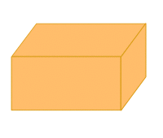
ЗАДАНИЕ 6. Зеркальное отображение объекта.
- Загрузите в Inkscape документ 106.svg.
- Используя операции дублирования и зеркального отображения объекта, создайте рисунок по образцу.
- Результат выполнения запишите в файл Отражение.svg.

Алгоритм создания зеркального отображения объекта
  - Выделить объект.
  - Выполнить команду: Объект / Отразить горизонтально (Отразить вертикально).

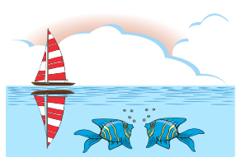

ЗАДАНИЕ 7. Выровнять объекты
  - Загрузите в Inkscape документ 107.svg.
  - Используя операции выравнивания объектов, создайте рисунок по образцу.
  - Результат выполнения запишите в файл Выравнивание.svg.
Алгоритм выравнивания объектов
- Выделить объекты (Щелкнуть на объектах при нажатой клавише Shift).
- Выполнить команду: Объект / Выровнять и расставить.
- В диалоговом окне указать способ выравнивания: выровнять по нижним краям, центрировать по горизонтальной оси и т.д.
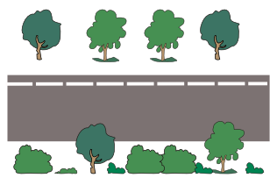

ЗАДАНИЕ 8. Координатная сетка

- Загрузите в Inkscape документ 108.svg.
- Используя координатную сетку, создайте рисунок по образцу.
- Результат выполнения запишите в файл Координатная сетка.svg.
Алгоритм выравнивания объектов
- Выделить объекты.
- Выполнить команду Объект / Расставить по сетке.
- В диалоговом окне указать число строк и число столбцов.
- Нажмите кнопку: Применить.

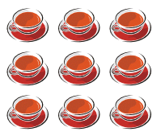
ЗАДАНИЕ 9. Порядок следования объектов

- Загрузите в Inkscape документ 109svg.
- Изменяя порядок следования объектов, создайте рисунок по образцу.
- Результат выполнения запишите в файл Порядок следования.svg.
Алгоритм установки порядка следования объектов
  - Выделить объект, который необходимо поднять на передний план (опустить).
  - Выполнить команду Объект /Поднять (Опустить)
Замечание: На панели свойств инструмента выделения находятся кнопки , с помощью которых можно изменить порядок следования объектов.
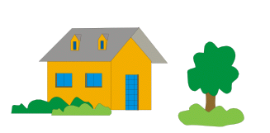

Критерии оценивания
- 1 балл
- 1 балл
- 1 балл
- 1 балл
- 2 балла
- 1 балл
- 1 балл
- 1 балл
- 2 балла
Максимум – 11 баллов

